HW 1

Load data
ดาวน์โหลดข้อมูล excel เข้าสู้โปรแกรม R
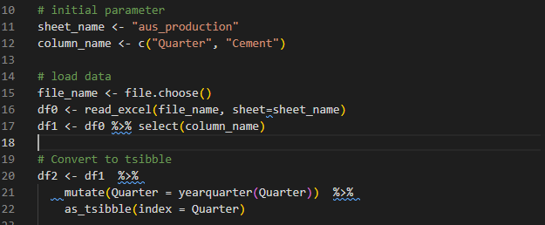

Train/Test split
แบ่ง dataset เป็น train และ test
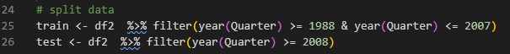

Train model
ทำ model training ด้วย model แบบต่างๆ
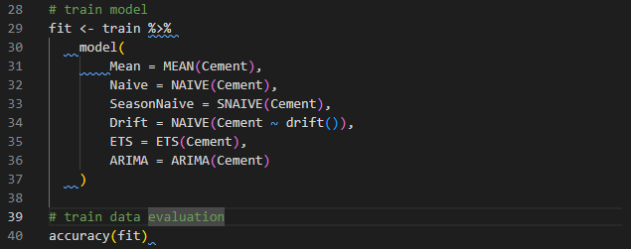

Forecasting
ทำนายผลของข้อมูล test ด้วย model แต่ละตัวที่ train มา
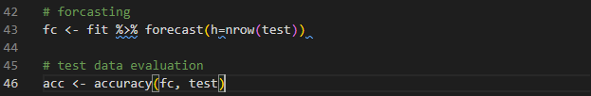

Evaluation
วัดประสิทธิภาพของ model ที่ train มาด้วย metric แบบต่างๆ

Result
ผลการทำ forecasting ด้วย excel (ไม่มี ETS และ ARIMA)
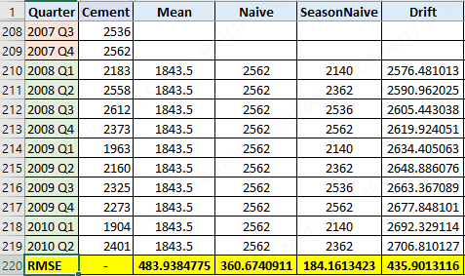

ผลการทำ forecasting ด้วยโปรแกรม R (มี ETS และ ARIMA)
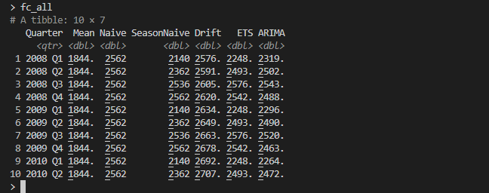
evaluation metric จากโปรแกรม R
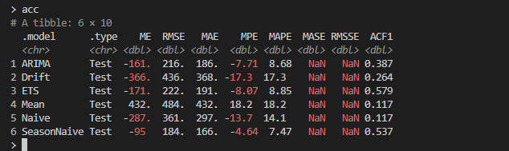

Conclusion
จากผลการทดสอบพบว่า โมเดลที่ดีที่สุดคือ Seasonal Naïve โดยให้ค่า RMSE อยู่ที่ 184.16 ดังนั้นการทำ forecasting สำหรับ dataset aus_production เพื่อทำนายข้อมูล Cement โมเดลที่ดีที่สุดจากการทดสอบคือ Seasonal Naïve

